a. Medidas: 20 x 15m

b. Atividade: escritório comum

c. Teto de superfície clara, paredes brancas e pisos escuros;

d. Utilize lâmpadas de 4x32W fluorescentes (Livro Pagina 144)

Pé direito considerado para projeto: 3,5m

Area de trabalho: 0,750m

em que:

c = comprimento do local;

l = largura do local;

hm = altura de montagem da luminária (distância da fonte de luz ao plano de trabalho ou

distância do teto ao plano de trabalho).

Supondo que as lâmpadas serão instaladas à 80cm do teto:

**Teto branco = 7 Parede Clara = 5 Piso Escuro = 1**

**Refletância: 751** – **Coeficiente: 0,69**

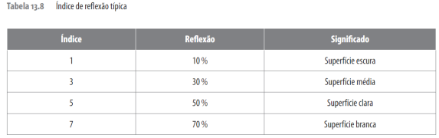

Foto 01: Tabela 13.8 – Livro Instalações Eletricas - Helio Creder - 15 edição

**Fator de depreciação: 0,67**

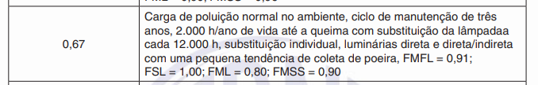

Foto 02: Tabela D.2 – ABNT NBR ISO/CIE 8995-1:2013

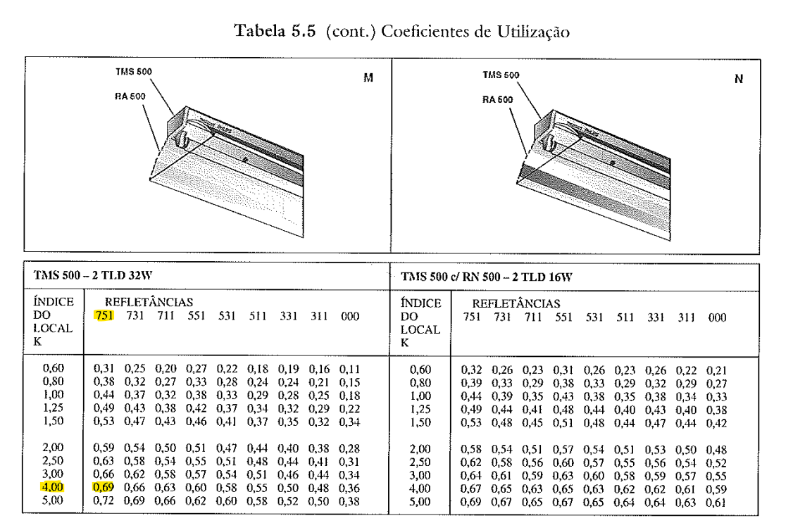

Foto 03: Tabela 5.5 – Livro Instalações Eletricas - Helio Creder - 15 edição

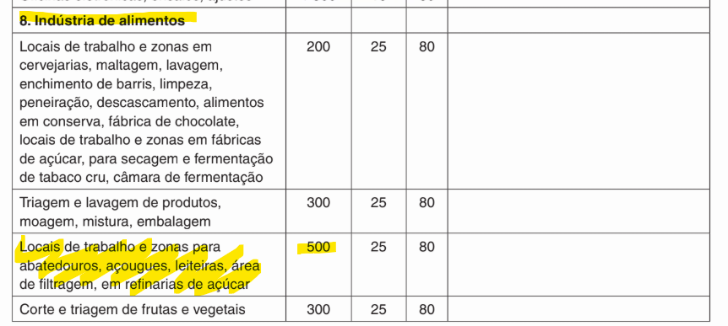

Foto 04: Pagina 14 – ABNT NBR ISO/CIE 8995-1:2013

**Quantidade de Lumens:**

***324464,6334 lumens***

Usando lâmpadas de 32 W com fluxo luminoso de 2 950 lumens (Tabela 5.3)

***φ  = 4×2 950 = 11 800 lumens por luminária***

*27,49 Luminarias = 28 luminarias*

*Calculo DIALUX*

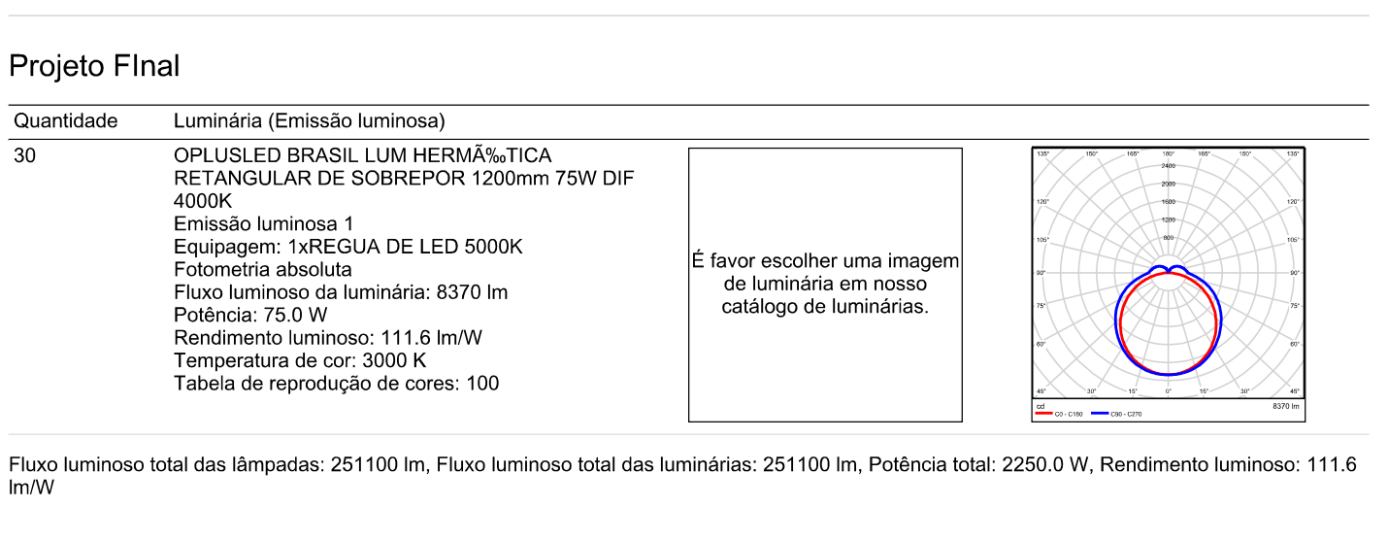

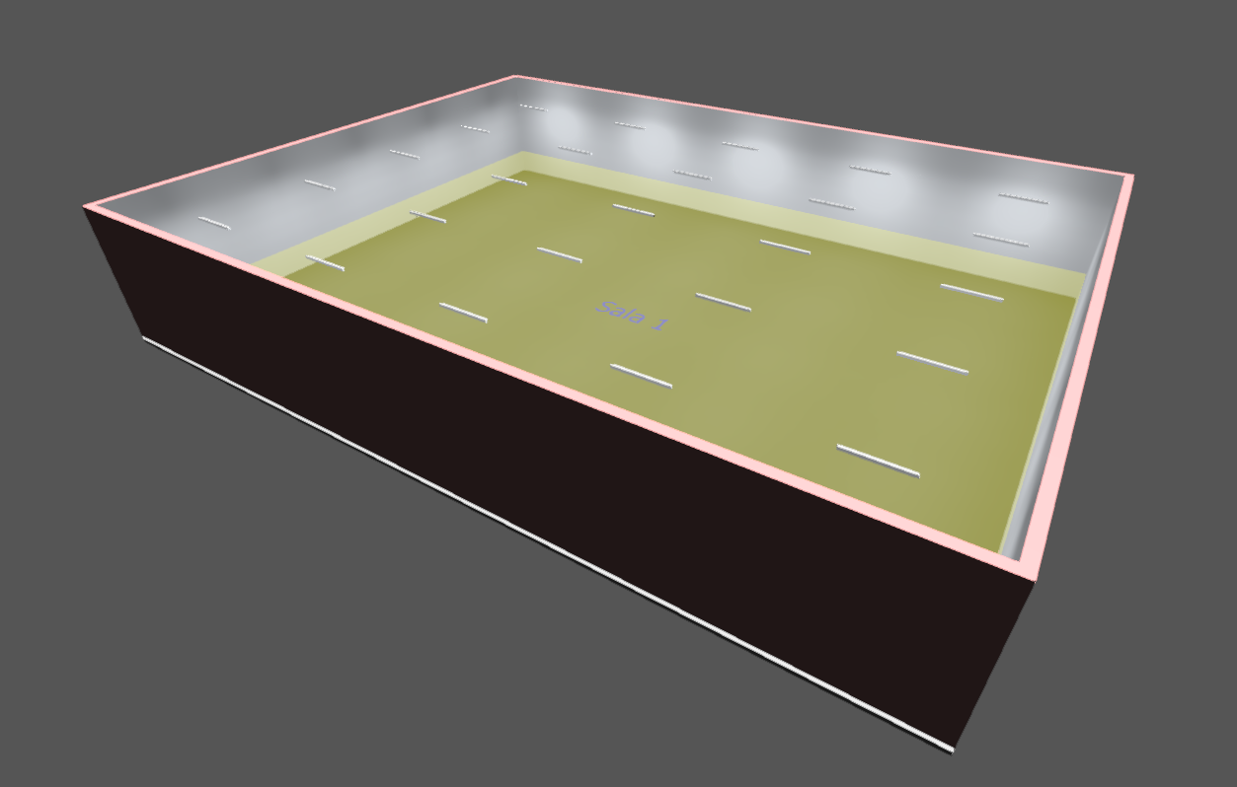

Foto 05: Estudo Luminotécnico

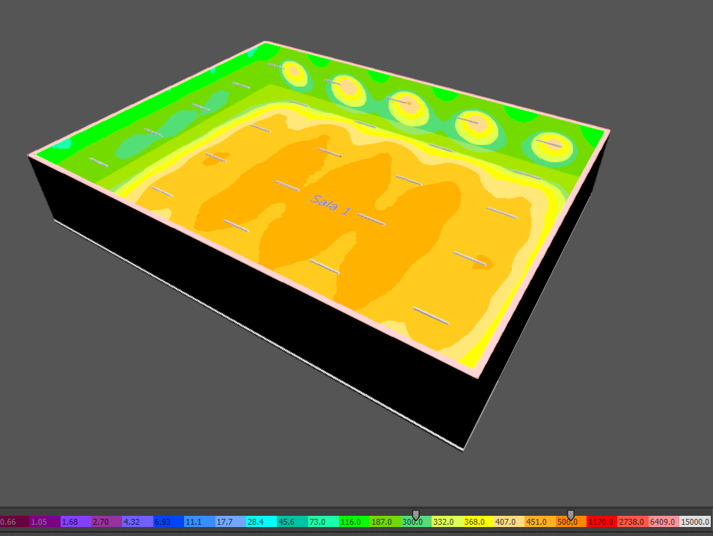

Foto 06: Estudo Luminotécnico

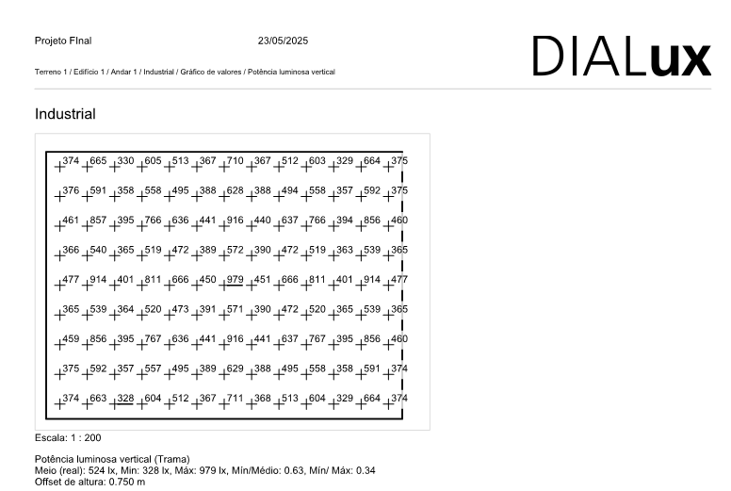

Foto 07: Estudo Luminotécnico

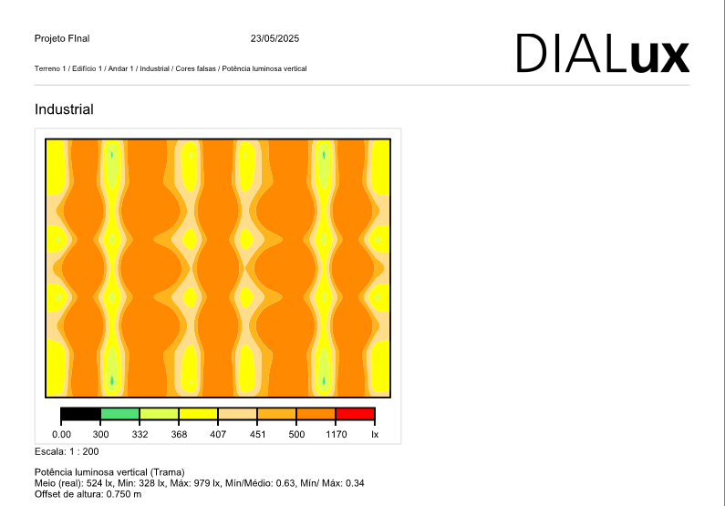

Foto 07: Estudo Luminotécnico

**Teto branco = 7 Parede Clara = 5 Piso Escuro = 1**

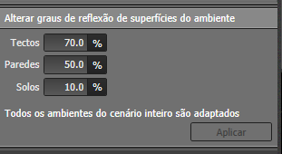

Foto 08: Estudo Luminotécnico